协程 再看看

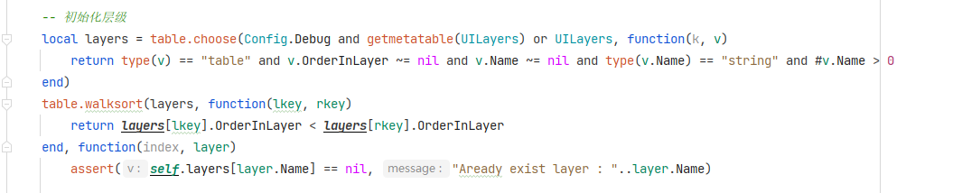

Protobuffer

UI部分：

UI框架进行修改、UI的适配以及RectTransform、UI滑动列表、UIComponent

CM里面插入3D特效怎么设置的层级

触摸：看了TouchProxy.lua，将来看看使用哪种触摸插件，也许C#直接注册就好了

行为树

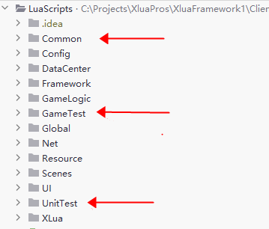

Lua String:

string.len(),utf-8.len(),string.byte(),string.char(),string.pack,string.unpack

StringUtil和其他

Lua PB:

pb.encode();pb.decode()

Xlua-protobuf

把最新的Xlua C#拿了过来，Plugin用的2019对应那版本，看了git的提交记录，2019之后就没有动过Plugin了